คู่มือการใช้งานระบบการสำรวจเครือข่ายอย่างง่าย

ขั้นตอนการใช้งานระบบการสำรวจเครือข่ายอย่างง่าย
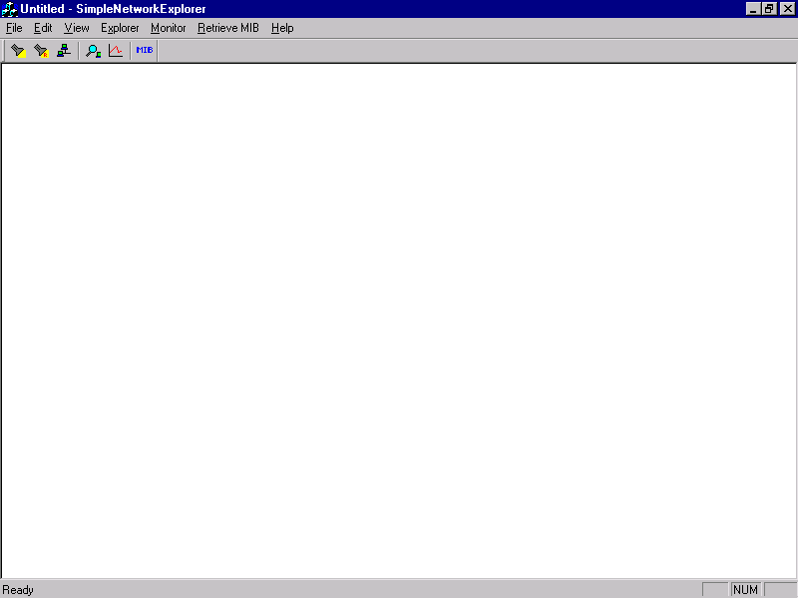
ในการเริ่มต้นการใช้งานโปรแกรมระบบการสำรวจเครือข่ายอย่างง่ายสามารถทำได้โดยการเปิดไฟล์ SimpleNetworkExplorer.exe ซึ่งจะทำการเปิดโปรแกรมขึ้นมาโดยแสดงหน้าจอหลักดังรูป

รูปที่ 1 หน้าจอหลักของโปรแกรม
จากหน้าจอการทำงานหลักสามารถอธิบายส่วนประกอบต่างๆของหน้จอได้ดังต่อไปนี้

Menu Bar
ในเมนูบาร์จะประกอบไปด้วยคำสั่งต่อไปนี้

- File ประกอบไปด้วยคำสั่งในการเปิดและปิดโปรแกรม
- Explorer ประกอบไปด้วยกลุ่มคำสั่งในการสำรวจการเชื่อมต่อกันของอุปกรณ์ภายในเครือข่าย
ได้แก่
- Start Explorer เป็นคำสั่งในการเริ่มทำการสำรวจเครือข่ายซึ่งผู้ใช้สามารถทำการเลือกรูปแบบในการสำรวจเครือข่ายได้ 2 รูปแบบ คือ
- Start Explorer by IP เป็นคำสั่งในการเริ่มทำการสำรวจเครือข่ายโดยการใช้การกำหนดขอบเขตของการสำรวจด้วย IP Address ซึ่งจะใช้วิธีการ Ping ในการตรวจหาอุปกรณ์
- Start Explorer by Router เป็นคำสั่งในการเริ่มทำการสำรวจเครือข่ายโดยการใช้การกำหนด IP Address ของ Router และจำนวน Hop ในการสำรวจ ซึ่งจะใช้วิธีการอ่านค่าจาก Routing Table ในการตรวจหาอุปกรณ์
- Display Diagram เป็นคำสั่งในการแสดงผลการสำรวจออกมาในรูปแบบของไดอะแกรมที่แสดงถึงรูปแบบการเชื่อมต่อของเครือข่ายและอุปกรณ์ต่างๆที่อยู่บนเครือข่าย
- Get Name by IP Address เป็นคำสั่งในการหาชื่อของเครื่องหรืออุปกรณ์ที่ต้องการที่อยู่บนเครือข่ายโดยการใส่ค่า IP Address ของเครื่องนั้นให้กับระบบ

- Monitor ประกอบไปด้วยกลุ่มคำสั่งในการตรวจวัดค่าการทำงานของเครือข่ายและอุปกรณ์ภายในเครือข่าย ซึ่งจะประกอบไปด้วย
- Monitoring Data เป็นคำสั่งในการเริ่มทำการตรวจวัดค่าการทำงานของอุปกรณ์หนึ่งๆโดยจะทำการรับค่า IP Address จากผู้ใช้และจะทำการแสดงผลออกมาในรูปของตารางข้อมูล
- Show Graph เป็นคำสั่งในการเริ่มทำการตรวจวัดค่าการทำงานของอุปกรณ์หนึ่งๆโดยจะทำการรับค่า IP Address จากผู้ใช้แต่จะทำการแสดงผลค่าการทำงานต่างๆออกมาในรูปแบบของกราฟเส้นโดยให้ผู้ใช้เป็นผู้เลือกข้อมูลที่จะนำมาแสดงผล
- Show Multiple IP Graph เป็นคำสั่งในการเริ่มทำการตรวจวัดค่าการทำงานของอุปกรณ์หนึ่งๆและจะทำการแสดงผลออกมาในรูปแบบของกราฟเส้น เช่นเดียวกับในคำสั่ง Show Graph แต่ผู้ใช้สามารถทำการตรวจวัดค่าการทำงานของอุปกรณ์หลายๆอุปกรณ์ได้ในเวลาเดียวกัน โดยการกำหนดค่า IP Address ของอุปกรณ์เหล่านั้น นอกจากนี้ผู้ใช้ยังสามารถกำหนดค่าข่วงเวลาในกาการตรวจวัดค่าการทำงาน (Interval Time) ได้อีกด้วย
- Show Multiple Value Graph เป็นคำสั่งในการเริ่มทำการตรวจวัดค่าการทำงานของอุปกรณ์หนึ่งๆและจะทำการแสดงผลออกมาในรูปแบบของกราฟเส้น เช่นเดียวกับในคำสั่ง Show Graph แต่ผู้ใช้สามารถทำการตรวจวัดค่าการทำงานหลายๆค่าของอุปกรณ์หนึ่งๆได้ในเวลาเดียวกัน โดยทำการเลือกค่าการทำงานที่ต้องการให้ระบบทำการแสดงผลและการกำหนดค่า IP Address ของอุปกรณ์นั้น นอกจากนี้ผู้ใช้ยังสามารถกำหนดค่าข่วงเวลาในกาการตรวจวัดค่าการทำงานได้อีกด้วย

- Retrieve MIB ประกอบไปด้วยคำสั่ง Retrieving Data ซึ่งเป็นคำสั่งในการหาค่าข้อมูลในฐานข้อมูลที่ใช้การจัดการ (Management Information Base: MIB) ของอุปกรณ์ที่อยู่บนเครือข่าย
- Help ประกอบไปด้วยคำสั่ง About Simple Network Explorer.. ซึ่งเป็นคำสั่งในการขอข้อมูลรายละเอียดของโปรแกรม Simple Network Explorer

Tool Bar
Tool Bar เป็นเครื่องมือที่ทำให้ผู้ใช้สามารถทำการใช้งานระบบได้อย่างสะดวกรวดเร็วยิ่งขี้น

โดยใน Tool Bar ไปด้วยส่วนต่างๆดังนี้

เป็น Tool ที่มีผลการทำงานเหมือนเมนู Start Explorer by IP โดยจะใช้ในการเริ่มทำการสำรวจเครือข่ายโดยการใช้การกำหนดขอบเขตของการสำรวจด้วย IP Address ซึ่งจะใช้วิธีการ Ping ในการตรวจหาอุปกรณ์

เป็น Tool ที่มีผลการทำงานเหมือนเมนู Start Explorer by Router โดยจะใช้ในการเริ่มทำการสำรวจเครือข่ายโดยการกำหนด IP Address ของ Router และจำนวน Hop ในการสำรวจ ซึ่งจะใช้วิธีการอ่านค่าจาก Routing Table ในการตรวจหาอุปกรณ์

เป็น Tool ที่มีผลการทำงานเหมือนเมนู Display Diagram โดยจะใช้ในการแสดงผลการสำรวจออกมาในรูปแบบของไดอะแกรมที่แสดงถึงรูปแบบการเชื่อมต่อของเครือข่ายและอุปกรณ์ต่างๆที่อยู่บนเครือข่าย

เป็น Tool ที่มีผลการทำงานเหมือนเมนู Monitoring Data โดยใช้ในการเริ่มทำการตรวจวัดค่าการทำงานของอุปกรณ์หนึ่งๆโดยจะทำการรับค่า IP Address จากผู้ใช้และจะทำการแสดงผลออกมาในรูปของตารางข้อมูล

เป็น Tool ที่มีผลการทำงานเหมือนเมนู Show Graph โดยจะใช้ในการเริ่มทำการตรวจวัดค่าการทำงานของอุปกรณ์หนึ่งๆโดยจะทำการรับค่า IP Address จากผู้ใช้แต่จะทำการแสดงผลค่าการทำงานต่างๆออกมาในรูปแบบของกราฟเส้นโดยให้ผู้ใช้เป็นผู้เลือกข้อมูลที่จะนำมาแสดงผล

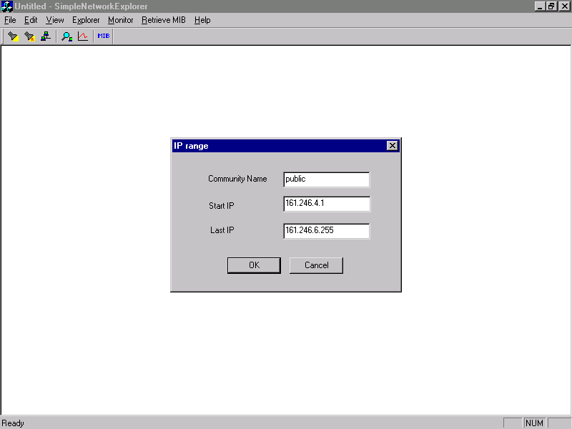
เป็น Tool ที่มีผลการทำงานเหมือนเมนู Retrieving Data โดยใช้ในการหาค่าข้อมูลในฐานข้อมูลที่ใช้การจัดการ (Management Information Base: MIB) ของอุปกรณ์ที่อยู่บนเครือข่าย

การสำรวจเครือข่ายโดยการกำหนดขอบเขตของ IP Address
การสำรวจเครือข่ายโดยการกำหนดขอบเขตของ IP Address สามารถทำได้โดยการเลือกเมนูดังนี้Explorer - > Start Explorer -> Start Explorer by IP จะปรากฏ Dialog ดังรูป

รูปที่ 2 หน้าจอแสดง Dialog การใส่ค่าของผู้ใช้เพื่อทำการสำรวจเครือข่ายโดยการกำหนดขอบเขตของ IP Address
จากหน้าจอนี้จะให้ผู้ใช้ทำการใส่ค่าดังต่อไปนี้
- Community Name เป็นชื่อ Community ที่ส่วนใหญ่จะเป็น public
- Start IP เป็นค่า IP Address ที่กำหนดเป็นจุดเริ่มต้นของการสำรวจเครือข่าย
- Stop IP เป็นค่า IP Address ที่กำหนดเป็นจุดสิ้นสุดของการสำรวจเครือข่าย
จากนั้นให้คลิ้กปุ่ม OK จะปรากฏ Dialog แสดงสถานะการทำงานว่า กำลังทำการ Ping อยู่ที่หมายเลข IP Address ใด จากนั้นเมื่อทำการ Ping ครบตามหมายเลข IP Address ทั้งหมดที่ผู้ใช้กำหนด ระบบจะทำการ Query ข้อมูลโดยจะขึ้น Dialog แสดงสถานะของการ Query เช่นเดียวกับการ Ping ว่า ในขณะนี้ระบบทำการ Query อยู่ที่หมายเลข IP Address ใด เมื่อระบบทำการ Query จนครบทุกหมายเลข IP Address ที่ Active อยู่และอยู่ในขอบเขตของ IP Address ที่ผู้ใช้กำหนด จะขึ้น Dialog ที่เป็นข้อความเตือนว่า “ending search” และ “collect complete ”
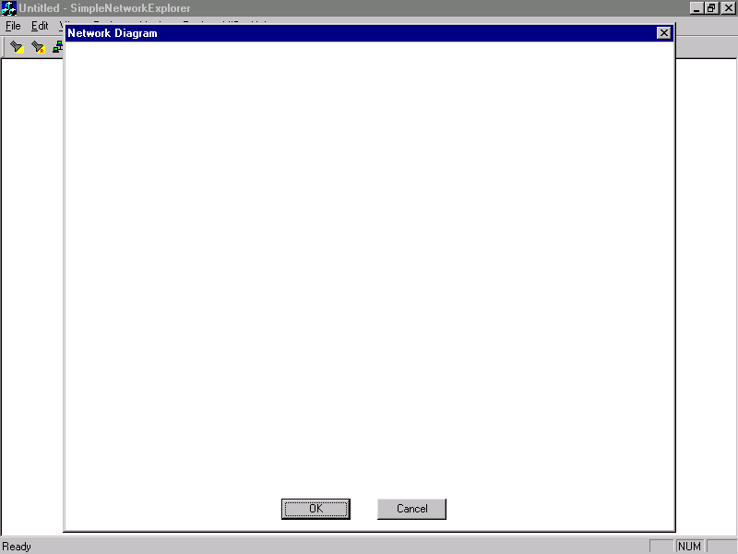
จากนั้นเมื่อผู้ใช้คลิ้กปุ่ม OK จะปรากฏ Dialog “ Network Diagram ” เพื่อที่จะแสดงผลรูป Diagram จำลองรูปแบบการเชื่อมต่อของเครือข่ายและอุปกรณ์บนเครือข่าย ดังรูป

รูปที่ 3 หน้าจอแสดง Network Diagram Dialog เพื่อที่จะแสดงผลรูป Diagram จำลองรูปแบบการเชื่อมต่อของเครือข่ายและอุปกรณ์บนเครือข่าย

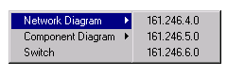
จากนั้นผู้ใช้สามารถทำการเลือก Diagram ของเครือข่ายและอุปกรณ์บนเครือข่ายที่ต้องการแสดงได้จาก Pop-up Menu ที่จะปรากฏขึ้นเมื่อผู้ใช้มีการกดปุ่มขวาของเมาส์ดังรูป

รูปที่ 4 Pop-up Menu แสดงหมายเลข IP Address ของเครือข่ายเพื่อให้ผู้ใช้เลือก

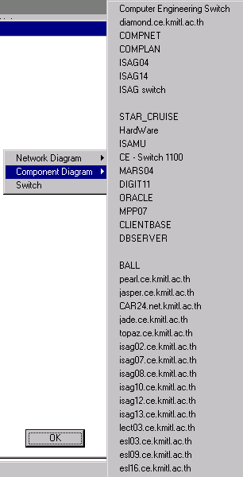

รูปที่ 5 Pop-up Menu แสดงราบชื่อเครื่องที่อยู่บนเครือข่ายเพื่อให้ผู้ใช้เลือก

เมื่อผู้ใช้ทำการเลือก Diagram ที่ต้องการแล้วสามารถที่จะทำการเคลื่อนย้ายตำแหน่งของ Diagram ได้ตามที่ต้องการโดยการ Drag และ Drop ที่ตัวรูป Diagram ซึ่งสามารถได้ผลลัพธ์ดังรูป

รูปที่ 6 หน้าจอแสดงผลลัพธ์ของการสำรวจเครือข่ายในรูปแบบของ Diagram
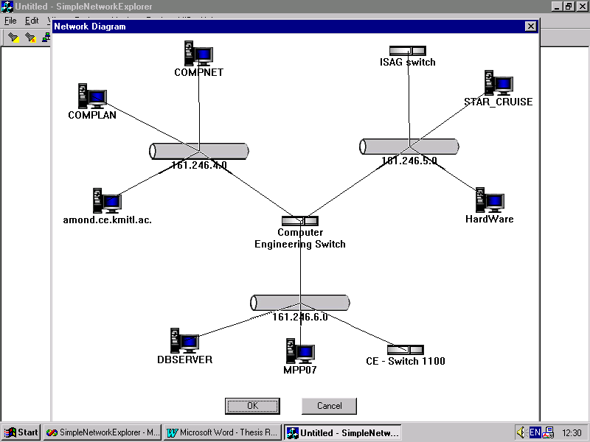

การสำรวจเครือข่ายโดยการใช้การกำหนด IP Address ของ Router
การสำรวจเครือข่ายโดยการใช้การกำหนด IP Address ของ Router สามารถทำได้โดยการเลือกเมนูดังนี้Explorer - > Start Explorer -> Start Explorer by Router จะปรากฏ Dialog ดังรูป

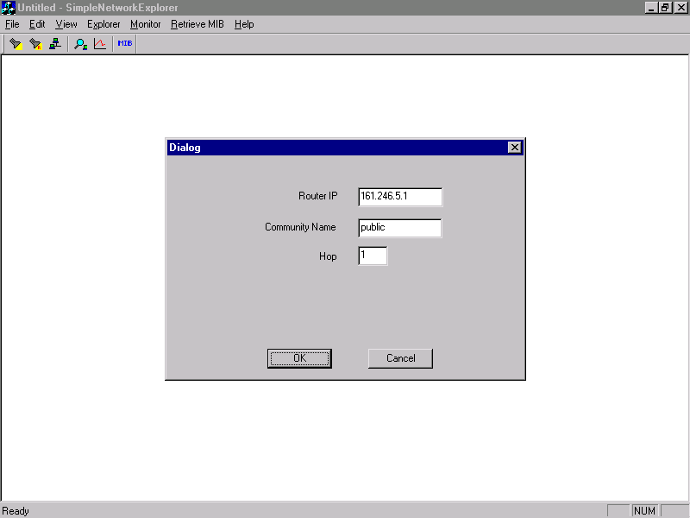

รูปที่ 7 หน้าจอแสดง Dialogการใส่ค่าของผู้ใช้เพื่อทำการสำรวจเครือข่ายโดยการกำหนดหมายเลข IP Address ของ Router

จากหน้าจอนี้จะให้ผู้ใช้ทำการใส่ค่าดังต่อไปนี้
- Router IP เป็นหมายเลข IP Address ของอุปกรณ์ Router ที่ต้องการ
- Community Name เป็นชื่อ Community ที่ส่วนใหญ่จะเป็น public
- Hop เป็นจำนวน Hop ที่ผู้ใช้กำหนดเพื่อใช้เป็นขอบเขตของการสำรวจ
จากนั้นให้คลิ้กปุ่ม OK จะปรากฏ Dialog แสดงสถานะการทำงานว่า ระบบทำการ Query อยู่ที่หมายเลข IP Address ใด ดังรูป

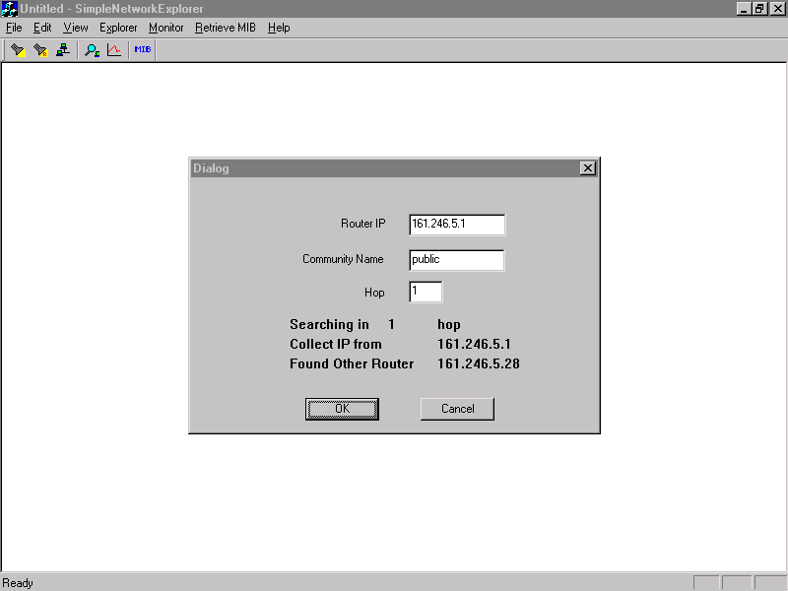

รูปที่ 8 หน้าจอแสดง Dialog ที่แสดงสถานะของการสำรวจเครือข่ายโดยการอ่านค่าจาก Router

เมื่อระบบทำการ Query จนครบทุกหมายเลข IP Address ที่ระบุอยู่ใน Routing Table ในอุปกรณ์ Router ที่ผู้ใช้กำหนด จะขึ้น Dialog ที่เป็นข้อความเตือนว่า “ending search” และ “collect complete”
จากนั้นเมื่อผู้ใช้คลิ้กปุ่ม OK จะปรากฏ Dialog “ Network Diagram ” เพื่อที่จะแสดงผลรูป Diagram จำลองรูปแบบการเชื่อมต่อของเครือข่ายและอุปกรณ์บนเครือข่าย ดังรูปที่ 3 เช่นเดียวกับการสำรวจเครือข่ายโดยการกำหนดขอบเขตของ IP Address

การหาชื่อเครื่องที่อยู่บนเครือข่ายโดยการกำหนดหมายเลข IP Address ของเครื่อง
การหาชื่อเครื่องที่อยู่บนเครือข่ายโดยการกำหนดหมายเลข IP Address ของเครื่องสามารถทำได้โดยการเลือกเมนูดังนี้Explorer - > Start Explorer -> Get Name by IP Address จะปรากฏ Dialog ดังรูป

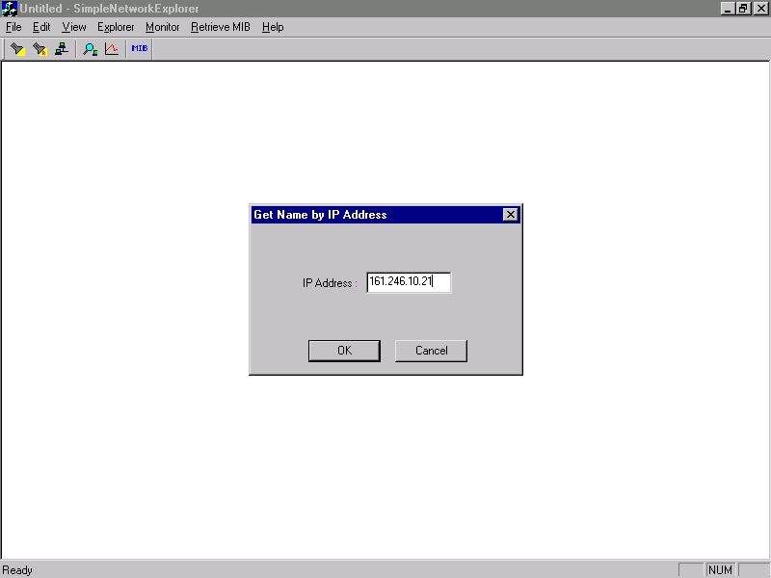
รูปที่ 9 หน้าจอแสดง Dialog การใส่ค่าของผู้ใช้เพื่อทำการหาชื่อเครื่องที่อยู่บนเครือข่ายโดยการกำหนดหมายเลข IP Address ของเครื่อง

จากหน้าจอนี้จะให้ผู้ใช้ทำการใส่ค่าดังต่อไปนี้
- IP Address เป็นหมายเลข IP Address ของเครื่องที่ต้องการทราบชื่อ
จากนั้นให้คลิ้กปุ่ม OK จะปรากฏ Dialog แสดงชื่อของเครื่องที่ตรงกับหมายเลข IP Address นั้นดังรูป
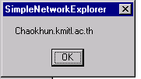

รูปที่ 10 Dialog แสดงผลลัพธ์ของการหาชื่อเครื่องที่อยู่บนเครือข่ายโดยการกำหนดหมายเลข IP Address ของเครื่อง
การหาชื่อเครื่องที่อยู่บนเครือข่ายโดยการกำหนดหมายเลข IP Address ของเครื่องจะทำโดยการใช้ DNSlookup

การตรวจวัดค่าการทำงานของอุปกรณ์หนึ่งๆโดยจะทำการรับค่า IP Address
โปรแกรมยังสามารถทำการตรวจสอบการทำงานของอุปกรณ์ต่างๆบนเครือข่ายที่สนับสนุน SNMP Protocol ได้โดยสามารถแสดงได้ในทั้งรูปแบบของ ตัวเลข หรือแสดงออกมาเป็นกราฟ โดยสามารถแสดงข้อมูลต่างๆดังนี้ จำนวนอินเทอร์เฟซที่อุปกรณ์ตัวนั้นมีอยู่ รวมทั้งผลรวมของความเร็วของแต่ละอินเทอร์เฟซ ค่า Utilization ของอุปกรณ์ ได้แสดงในเวลาปัจจุบัน ค่าเฉลี่ยใน 1 นาที ค่าเฉลี่ยใน 1 ชั่วโมง จำนวนข้อมูลที่เข้าและออกทั้งหมดของอุปกรณ์โดยมีหน่วยเป็นไบต์ รวมทั้งอัตราความเร็วของข้อมูลมีหน่วยเป็นไบต์ต่อวินาที จำนวนแพกเกตข้อมูลที่เข้าและออกทั้งหมดรวมทั้งอัตราการไหลเข้าและออกของแพกเกตทั้งหมด มีหน่วยเป็นแพคเกตต่อวินาที ปริมาณของเฟรมข้อมูลโดยแยกเป็นเฟรมข้อมูลที่เจาะจงผู้รับปลายทางเพียงเครื่องเดียว หรือส่งไปยังเครื่องปลายทางหลายเครื่อง และปริมาณความผิดพลาดที่เกิดขึ้น
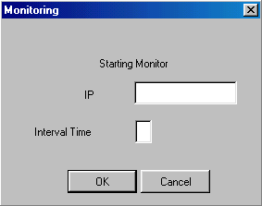ในการตรวจสอบการทำงานของอุปกรณ์นั้นสามารถทำได้โดยการเลือกเมนูดังนี้ Monitor -> Monitoring Data โดยจะปรากฏฟอร์มให้ผู้ใช้ใส่ข้อมูลดังนี้

รูปที่ 11 แสดงฟอร์มรับข้อมูลของอุปกรณ์ที่จะทำการตรวจสอบการทำงาน

โดยข้อมูลที่ต้องใส่คือ
- หมายเลขไอพีแอดเดรสของอุปกรณ์ที่ต้องการจะตรวจสอบการทำงาน
- ระยะเวลาความถี่ของการเก็บข้อมูล
โดยผลที่ได้จะแสดงออกมาดังรูป
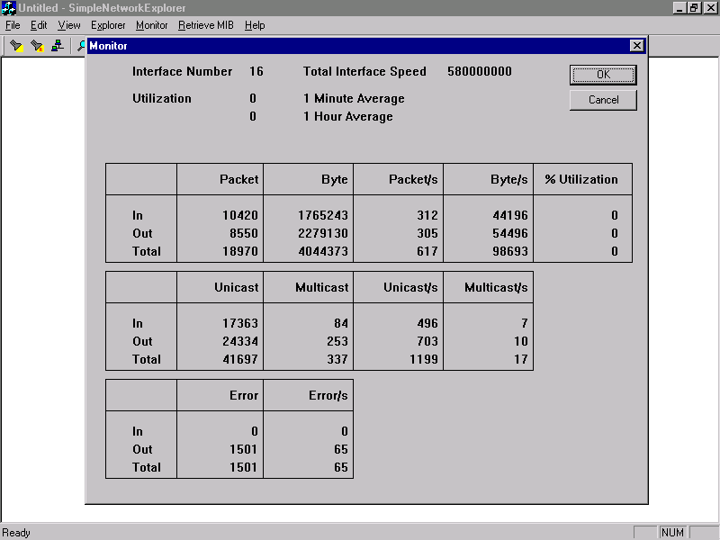

รูปที่ 12 หน้าจอสำหรับการตรวจสอบการทำงานของอุปกรณ์

การแสดงกราฟการทำงานของอุปกรณ์โดยกำหนดหมายเลขไอพีแอดเดรส
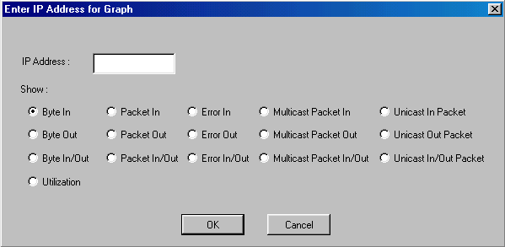นอกจากนั้นยังสามารถนำข้อมูลต่างๆมาแสดงเป็นกราฟได้โดยใช้เมนู Monitor -> Show Graph โดยจะแสดงเมนูให้เลือกว่าต้องการให้แสดงข้อมูลอะไร

รูปที่ 13 แสดงฟอร์มรับข้อมูลเพื่อแสดงกราฟจากผู้ใช้

ข้อมูลที่ผู้ใช้กำหนดได้แก่
- หมายเลขไอพีแอดเดรสของอุปกรณ์ที่ต้องการตรวจสอบ
- ชนิดของข้อมูลที่ต้องการแสดงเป็นกราฟ ได้แก่ข้อมูลประเภทต่างๆดังนี้
- จำนวนแพคเก็ตที่เข้า/ออกของอุปกรณ์
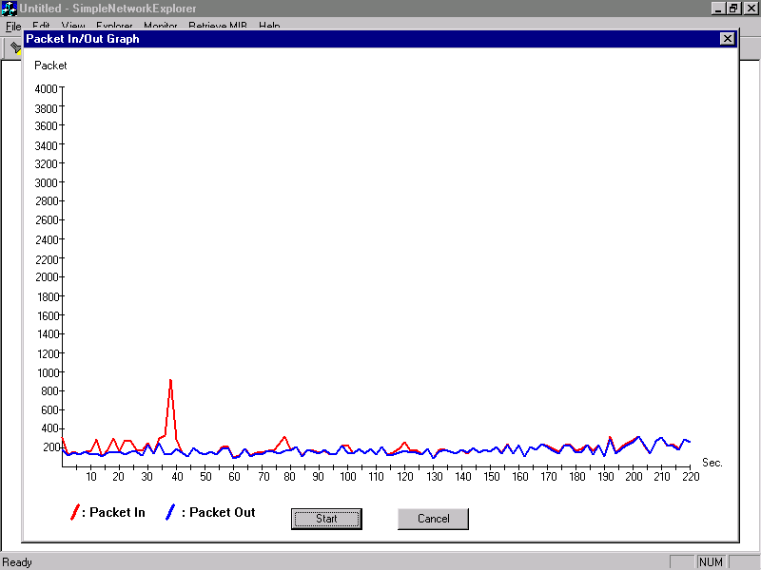

รูปที่ 14 หน้าจอแสดงกราฟของอัตราปริมาณข้อมูลเข้าและออก มีหน่วยเป็น แพกเกตต่อวินาที

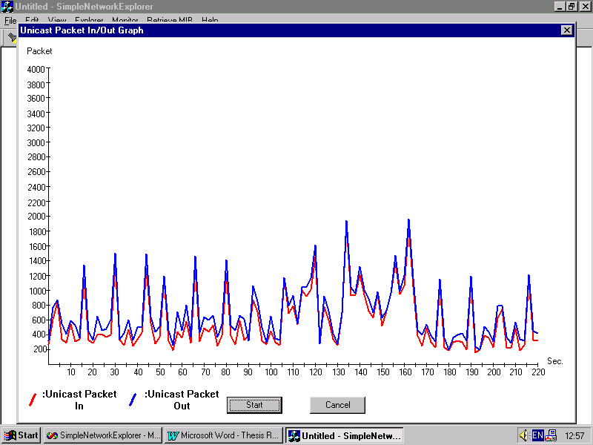
- ข้อมูลจำนวนแพคเก็ตประเภทจุดต่อจุด เข้า/ออก ของอุปกรณ์

รูปที่ 15 หน้าจอแสดงกราฟของอัตราปริมาณข้อมูลเข้าและออกของการข้อมูลที่มีปลายทางจุดเดียวมีหน่วยเป็น เฟรมต่อวินาที

- ข้อมูลแพคเก็ตแบบหลายจุด เข้า/ออก ของอุปกรณ์
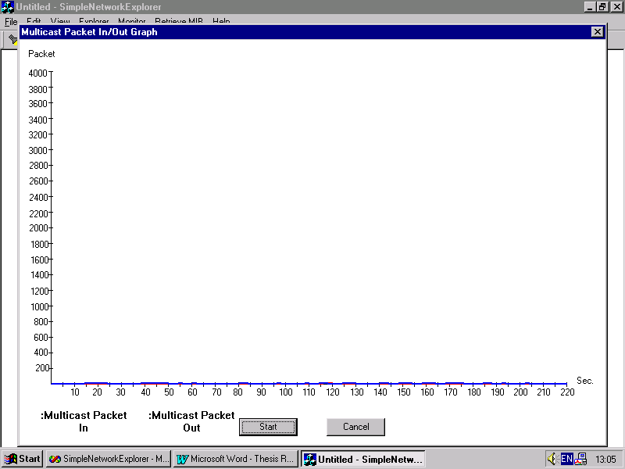

รูปที่ 16 หน้าจอแสดงกราฟของอัตราปริมาณข้อมูลเข้าและออกของการข้อมูลที่มีปลายทางหลายที่มีหน่วยเป็น เฟรมต่อวินาที

- แสดงข้อมูล ปริมาณข้อมูลเข้า/ออก ของอุปกรณ์
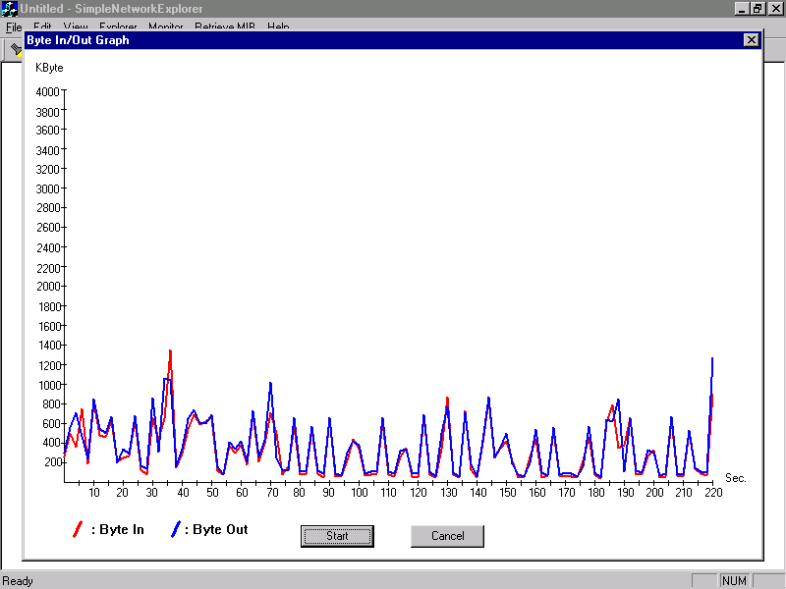

รูปที่ 17 หน้าจอแสดงกราฟของอัตราปริมาณข้อมูลเข้าและออก มีหน่วยเป็น ไบต์ต่อวินาที

- แสดงข้อมูลประสิทธิภาพของอุปกรณ์
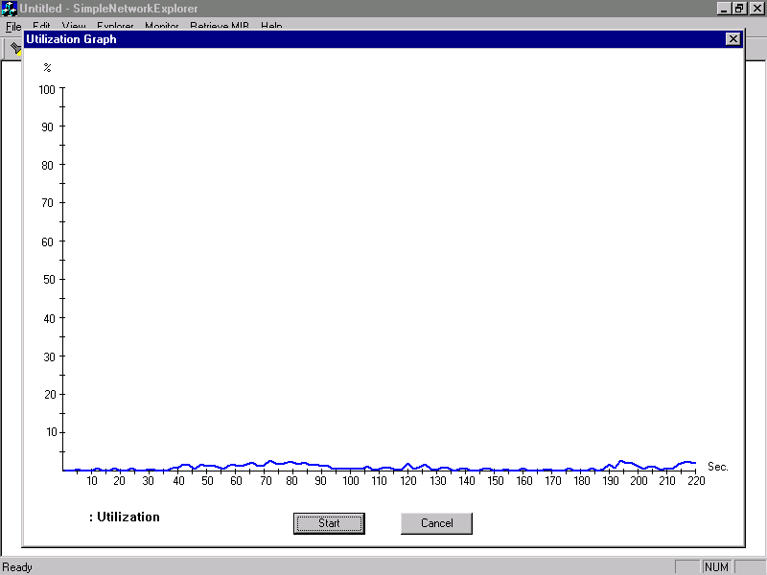

รูปที่ 18 หน้าจอแสดงกราฟแสดงค่า utilization ของอุปกรณ์

- แสดงข้อมูลของความผิดพลาดที่เกิดขึ้นของอุปกรณ์
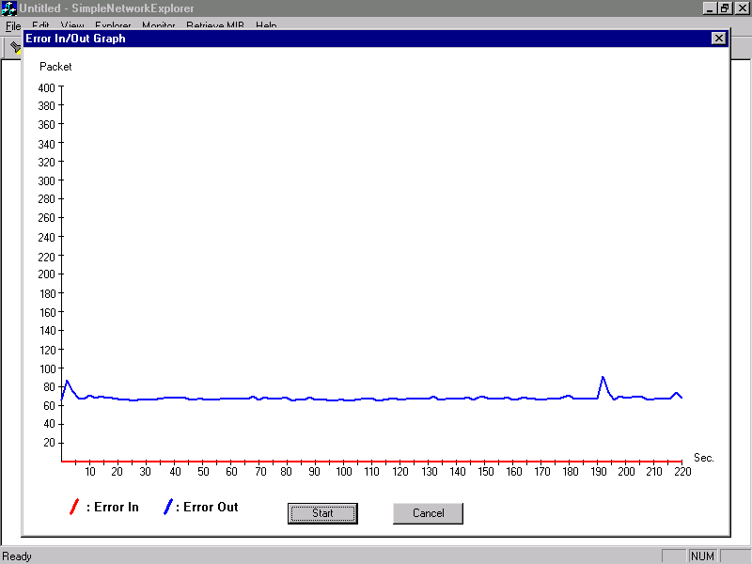

รูปที่ 19 หน้าจอแสดงกราฟของอัตราปริมาณความผิดพลาดของข้อมูลเข้าและออก

การแสดงการทำงานของอุปกรณ์หลายอุปกรณ์ในรูปแบบของกราฟ
นอกจากนี้ในการแสดงผลการตรวจวัดค่าการทำงานของอุปกรณ์หนึ่งๆภายในเครือข่ายในรูปแบบของกราฟ ผู้ใช้ยังสามารถเลือกเมนูให้โปรแกรมแสดงผลค่าการทำงานหนึ่งๆของอุปกรณ์จำนวนหลายอุปกรณ์ในรูปแบบของกราฟได้ในเวลาเดียวกันและสามารถกำหนดค่าช่วงเวลาในการตรวจวัดค่า (Interval Time) ได้อีกด้วย โดยเลือกเมนู Monitor -> Show Multiple IP Graph

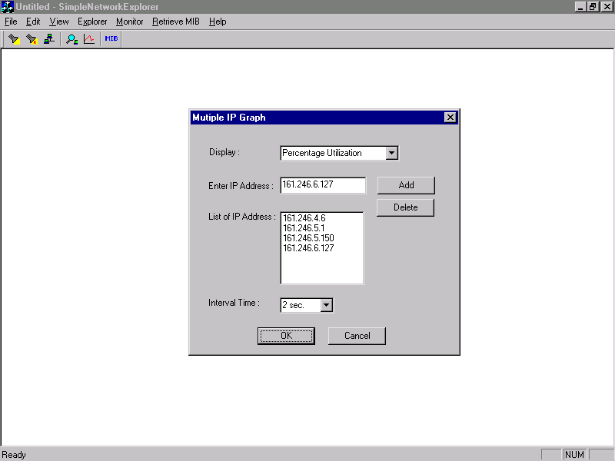
รูปที่ 20 หน้าจอแสดงการใส่ค่าข้อมูลของผู้ใช้เพื่อทำการตรวจวัดค่าการทำงานของอุปกรณ์หลายอุปกรณ์ในเวลาเดียวกัน

โดยข้อมูลต่างๆที่ผู้ใช้กำหนดได้แก่
- ประเภทของข้อมูลที่ต้องการแสดงเป็นกราฟ
- หมายเลขไอพีแอดเดรสที่ต้องการตรวจสอบการทำงาน โดยสามารถกำหนดได้ทั้งหมด สูงสุด 4 เครื่อง
- ระยะเวลาที่จะทำการเปลี่ยนแปลงข้อมูล

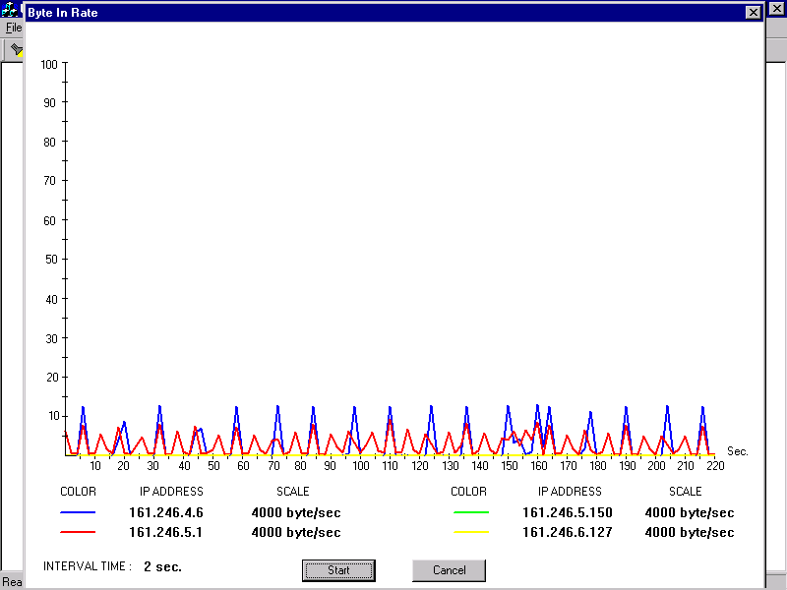

รูปที่ 21 หน้าจอแสดงผลการตรวจวัดค่าการทำงานของอุปกรณ์หลายอุปกรณ์ในเวลาเดียวกันในรูปแบบของกราฟ

การแสดงผลการทำงานของอุปกรณ์โดยแสดงหลายค่าในอุปกรณ์หนึ่งตัว
และผู้ใช้ยังสามารถเลือกเมนูให้โปรแกรมแสดงผลค่าการทำงานจำนวนหลายๆค่าของอุปกรณ์หนึ่งๆได้ในเวลาเดียวกันและสามารถกำหนดค่าช่วงเวลาในการตรวจวัดค่าได้อีกด้วยดังรูป โดยการเลือกเมนู Monitor -> Show Multiple Value Graph
โดยค่าข้อมูลที่ผู้ใช้เป็นผู้กำหนดได้แก่
- หมายเลขไอพีแอดเดรสของอุปกรณ์ที่ต้องการจะดูข้อมูล
- ประเภทของกราฟที่ต้องการทราบ
- ระยะเวลาที่ต้องการให้มีการเปลี่ยนแปลงของกราฟ

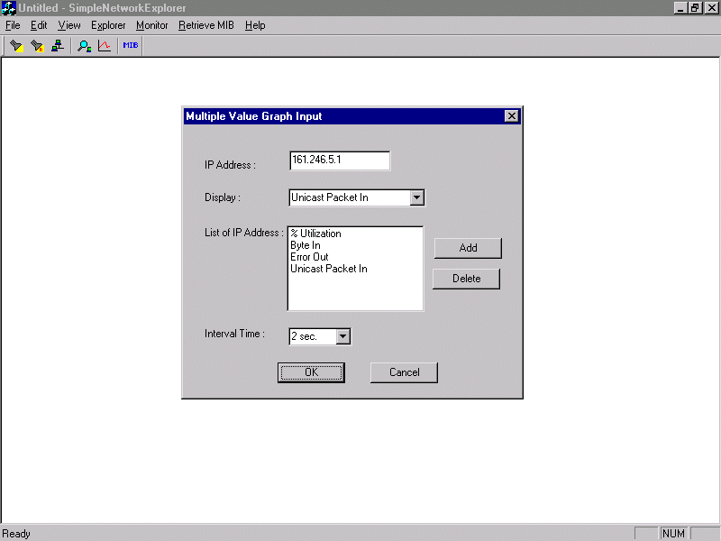

รูปที่ 22 หน้าจอแสดงการใส่ค่าข้อมูลของผู้ใช้เพื่อทำการตรวจวัดค่าการทำงานหลายๆค่าของอุปกรณ์หนึ่งๆในเวลาเดียวกัน

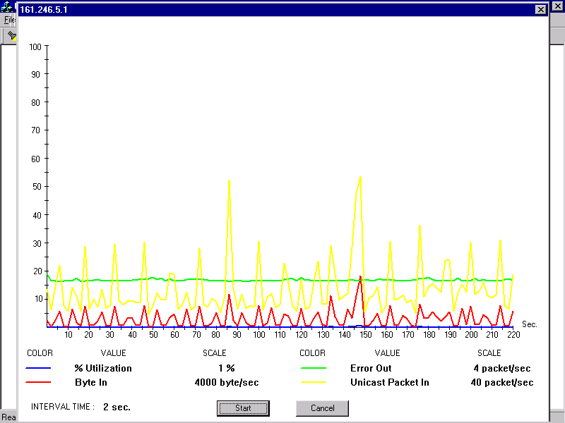
รูปที่ 23 หน้าจอแสดงผลการตรวจวัดค่าการทำงานหลายๆค่าของอุปกรณ์หนึ่งๆในเวลาเดียวกันในรูปแบบของกราฟ

การแสดงข้อมูลจากฐานข้อมูลการจัดการของอุปกรณ์
นอกจากนั้นผู้ใช้ยังสามารถดูข้อมูลในฐานข้อมูลการจัดการของอุปกรณ์นั้นๆได้อีกด้วยโดยระบุ หมายเลข ไอพีแอดเดรส, OID ของอุปกรณ์ที่ต้องการทราบข้อมูล
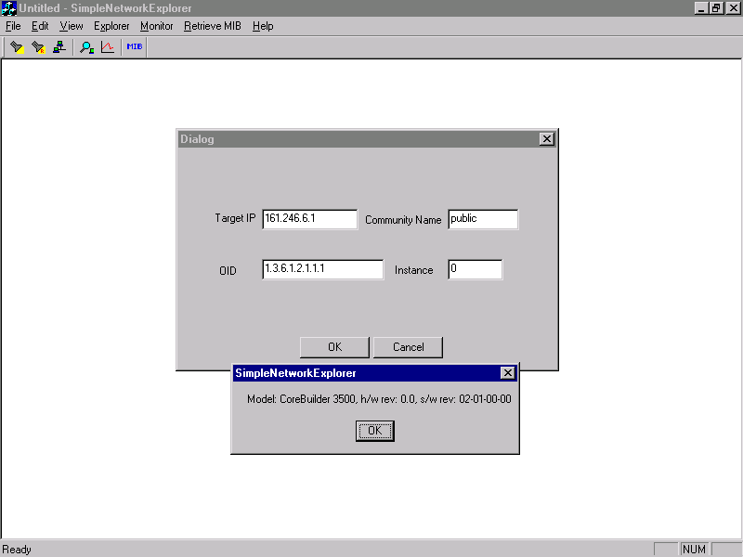

รูปที่ 24 หน้าจอแสดงการดึงข้อมูลบนฐานข้อมูลการจัดการ

